Alur SAT

1. Tampilan Login Admin

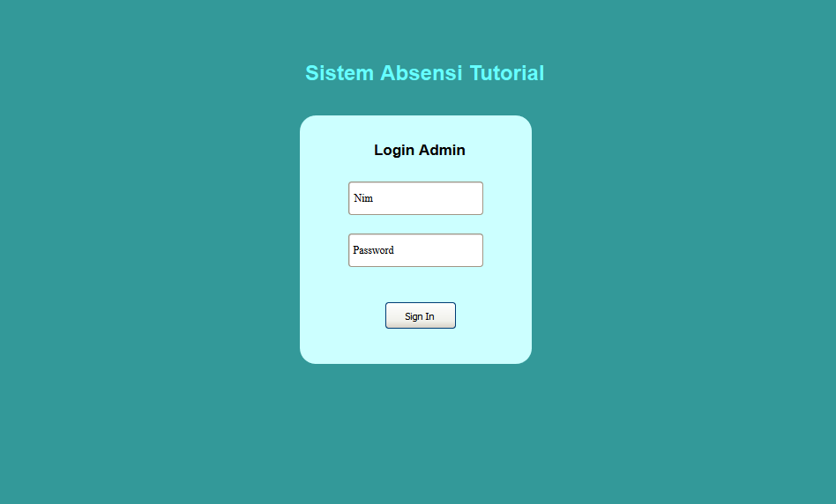

Mengisi Nim dan Password dengan benar lalu klik Sign In akan masuk ke Tampilan Halaman Awal

1. Tampilan Halaman Awal

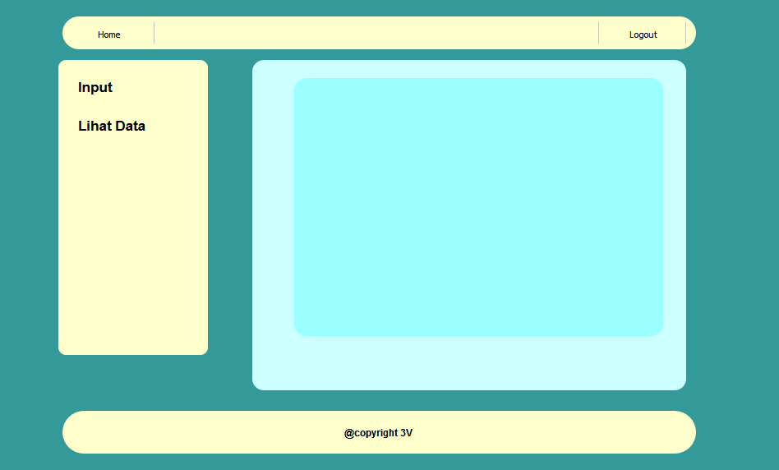

Mengklik menu Input lalu muncul sub menu Input Mahasiswa, Input Mata Kuliah, Input Penutor di section

1. Tampilan Input

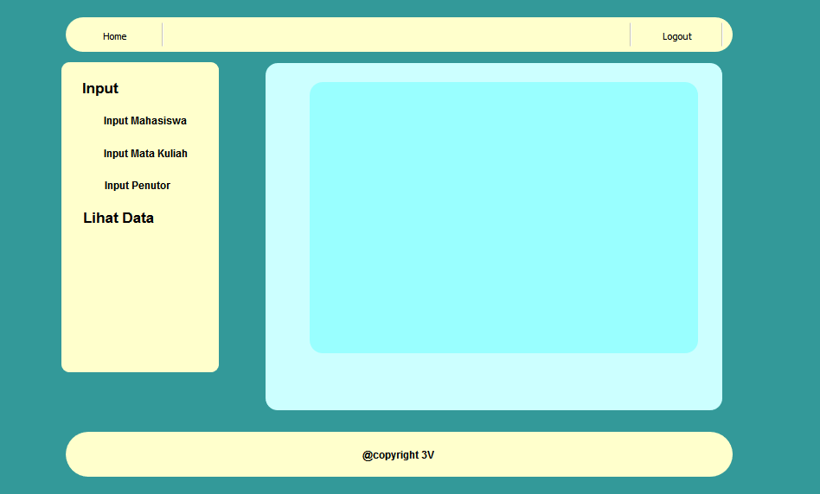

Klik menu Input Mahasiswa lalu masuk ke dalam Tampilan Input Mahasiswa

1. Tampilan Input Mahasiswa

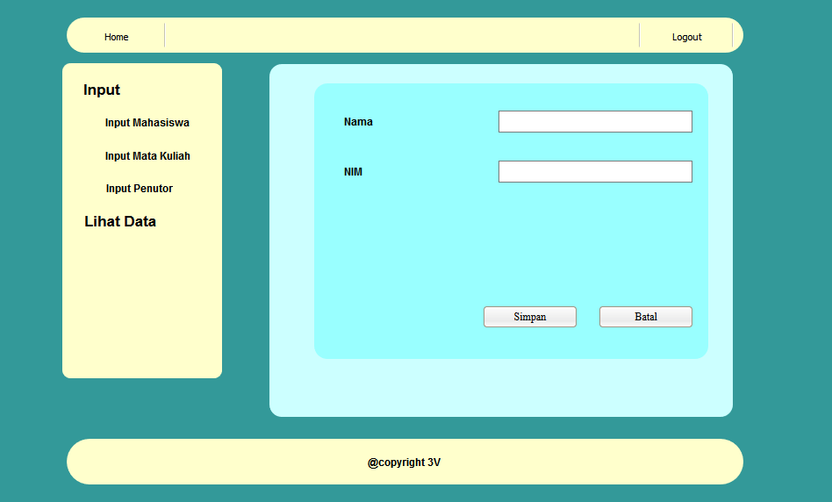

Mengisi Nama dan NIM, lalu klik simpan. Klik menu Input Mata Kuliah lalu masuk ke dalam Tampilan Input Mata Kuliah

1. Input Mata Kuliah

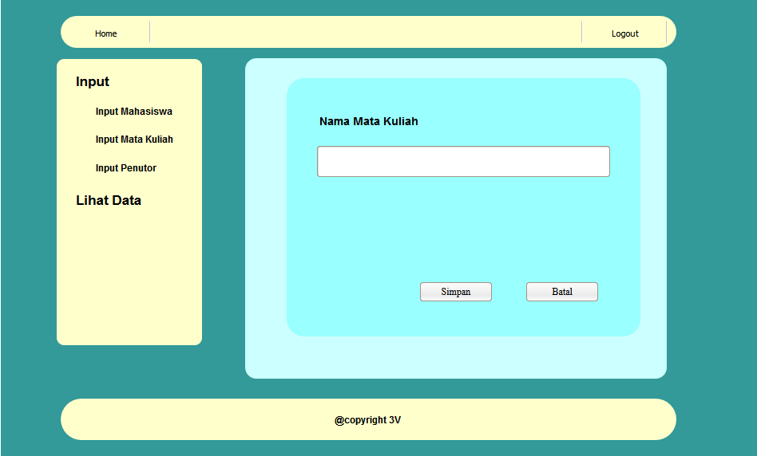

Menambahkan Nama Mata Kuliah dan klik simpan. Lalu klik menu Input Penutor untuk menambahkan penutor

1. Input Penutor

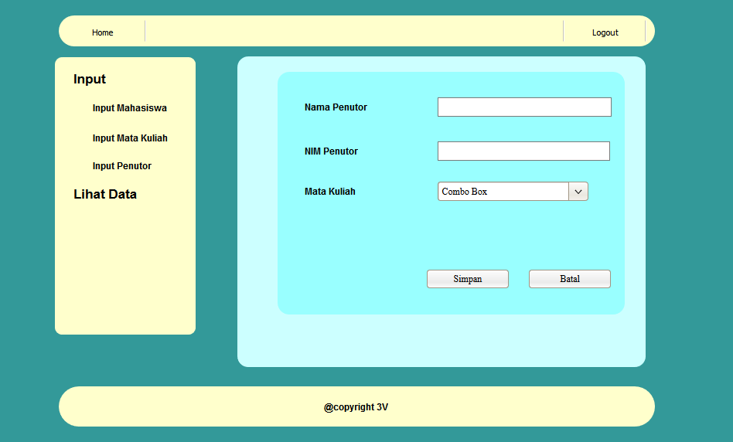

Menambahkan nama penutor dan mata kuliah yang ditutorialkan lalu klik simpan. Untuk melihat data tutorial klik menu Lihat Data

1. Tampilan Lihat Data

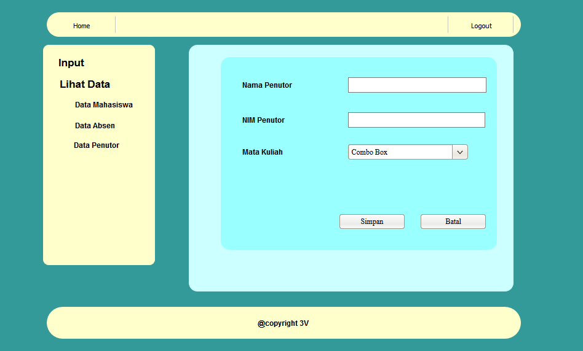

Mengklik menu Lihat Data lalu muncul sub menu Data Mahasiswa, Data Absen, Data Penutor. Kemudian Klik Data Mahasiswa

1. Data Mahasiswa

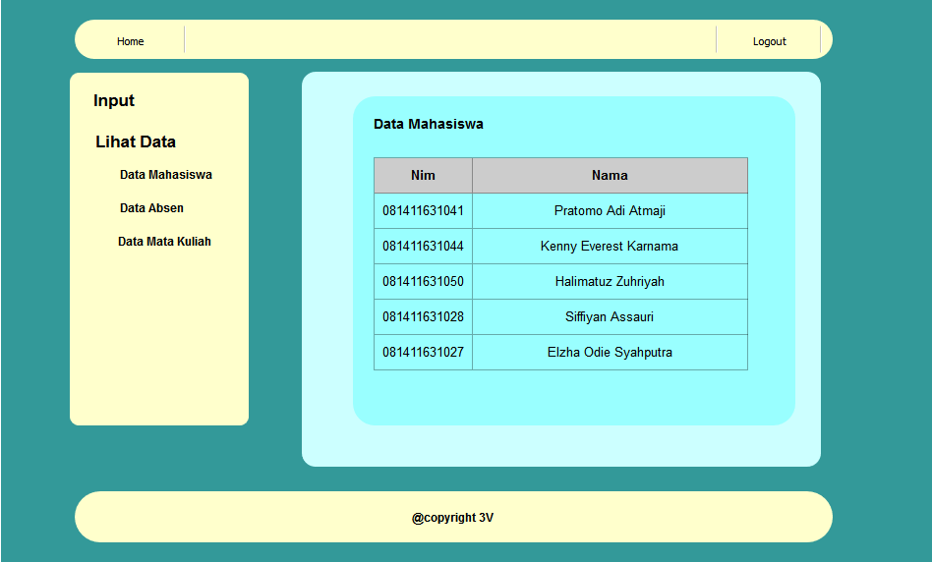

Tampil halaman Data Mahasiswa yang terdapat table semua nama dan nim mahasiswa yang mengikuti tutorial. Lalu klik Data Absen

1. Data Absen

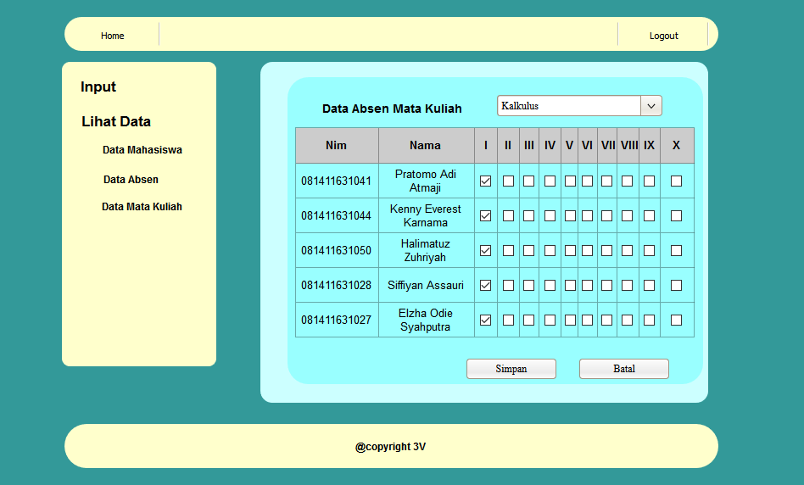

Tampil table absensi tutorial dengan memilih mata kuliah dan muncul data absen mata kuliah tersebut. Setelah diabsen klik simpan. Kemudian klik Data Mata Kuliah

1. Data Mata Kuliah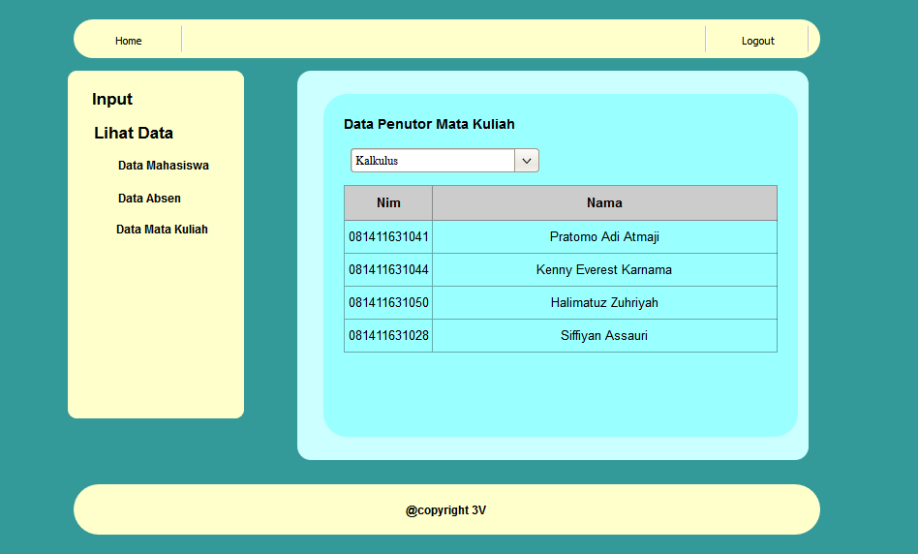

Tampil halaman Data Penutor Mata Kuliah. Pilih mata kuliah kemudian akan muncul daftar penutor dari mata kuliah tersebut. Setelah selesai klik logout maka akan kembali ke tampilan login